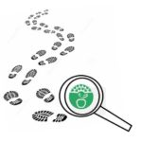
Na minha casa não desperdiçamos alimentos!

Tabela de registos
Dia 1 | PESO DO DESPERDÍCIO DIA 1
Registo em peso de alimentos desperdiçados durante a preparação das refeições (ex: quando preparam uma sopa, pesar o as partes dos legumes descartados, cascas, raízes, etc.) | 500 g
Após a refeição verificar se a mesma foi consumida na sua totalidade. Registo em peso. | 0 g
Dia 2 | PESO DO DESPERDÍCIO DIA 2
Registo em peso de alimentos desperdiçados durante a preparação das refeições (ex: quando preparam uma sopa, pesar o as partes dos legumes descartados, cascas, raízes, etc.) | 0 g
Após a refeição verificar se a mesma foi consumida na sua totalidade. Registo em peso. | 0 g
Dia 3 | PESO DO DESPERDÍCIO DIA 3
Registo em peso de alimentos desperdiçados durante a preparação das refeições (ex: quando preparam uma sopa, pesar o as partes dos legumes descartados, cascas, raízes, etc.) | 0 g
Após a refeição verificar se a mesma foi consumida na sua totalidade. Registo em peso. | 0 g

E agora…Deixa-nos a tua receita
Título: Snacks de Batatas
Ingredientes:  - Cascas de batata  - Azeite  - Orégãos  - Sal grosso | Procedimentos:  1º passo: descascar as batatas  2º passo: lavar as cascas muito bem com água e em seguida secar com papel de cozinha  3º passo: colocar as cascas numa travessa que possa ir ao forno  4º passo: colocar por cima das cascas um fio de azeite, orégãos e sal grosso  5º passo: colocar a travessa no forno pré-aquecido a 180˚C  6º passo: Após aproximadamente 30 min, tirar do forno e aproveitar
Imagem dos desperdícios utilizados na receita.  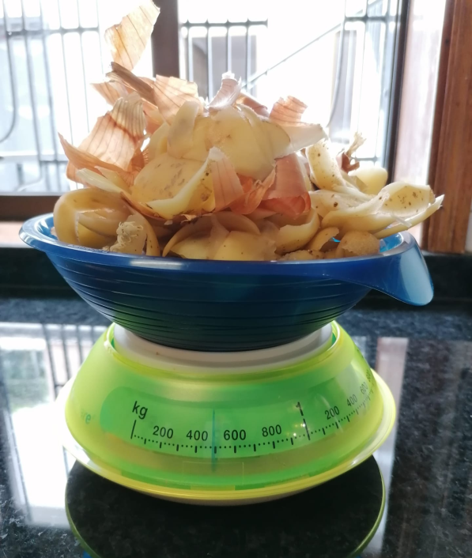 |  | Imagem da receita concluída.  